## 容积法模型简介：

容积法模型假设各控制容积内工质是理想气体，在任何一个瞬间都混合均匀，各处的工质成分、温度和压力都是相同的，可用三个基本参量，既质量（m）、温度（T）和压力（p）来表示各控制容积内的气体的状态。这样，用能量守恒方程、质量守恒方程和气体状态方程把整个工作过程联系起来，即可得到柴油机工作过程的基本数学模型。

容积法模型划分控制荣试试要求各控制容积处于热力平衡状态，划分时遵循以下原则：

（1）对划分的每个系统均能够假定每瞬时系统内各点的气体压力、温度和成分都是均匀的，即处于瞬时热力平衡状态：

（2）系统与系统之间通过热量和质量的传递相互联系。

船舶常用的多缸涡轮增压柴油机化分为五个相对独立又相互联系的热力平衡系统：气缸、扫气箱、排气管、涡轮增压器和中冷器。

基本工作原理叙述如下：

1. 由废气驱动的涡轮带动压气机把自然空气压缩后，经过中冷器的冷却降温送入扫气箱，使扫气箱保持一定的压力。
2. 在各缸的扫气过程中，扫气箱的气体经过扫气口进入气缸。
3. 被压缩冲程压缩升温的空气与在上死点前喷入气缸的燃油在气缸内混合、燃烧，推动曲柄连杆机构对外做功。
4. 在排气过程中，各缸废气依次排入排气总管，使排气总管保持较高的温度和压力。
5. 具有较高能量的废气驱动涡轮做功，带动压气机工作，把新鲜空气经压缩后送入扫气箱，提高扫气压力，从而使一部分能量回收利用，而其余部分能量则随废气排入大气。
6. 整个过程周而复始，使柴油机持续对外做功。

容积法模型计算缸内工作过程，需做如下几点假设：

1. 气缸内工质状态均匀，并且认为 进气过程中流入气缸内的空气 与气缸内的残余废气在瞬间混合均匀；
2. 气缸内工质为理想气体，其性质仅与气体温度和成分有关。气缸内工质认为是由空气和纯燃烧产物两部分组成；
3. 气体流入或流出气缸为准稳定流动，不考虑波动的影响。

## 热力学基础

工质成分：一般说来，柴油机工质是多种化学成分的混合气体，其性质非常接近理想气体。因此，把工质看作由纯空气和纯燃烧产物两部分组成。任意时刻都把工质视为这两种气体的混合物，因为各自的物理性质是已知的，所以只要知道这两种气体的成分含量便可以得到工质的热力性质。

### ：广义过量空气系数

其定义为：某一瞬时气缸内存在的空气量与缸内气体所含有的燃烧产物所相当的燃油完全燃烧所需要的空气量之比，

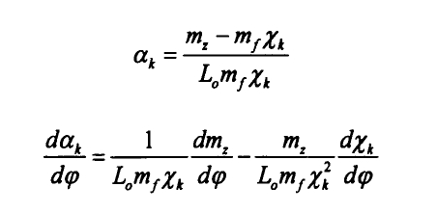

为气缸内工质的质量；为每缸每循环供油量；

为某瞬时气缸内气体所含有的燃烧产物所相当的燃油量占每循环喷入气缸的油量的比例；

L。为每千克燃油完全燃烧所需要的理论空气量，对船舶柴油主机常用的燃油L。=143；

φ为曲轴转角（CA）。

其中，/dp 的计算与燃油燃烧放热规律和换气过程有关。在燃烧过程中，没有气体的交换，的变化率等于燃油燃烧的速率，

，表示燃烧速率，每瞬时燃烧的燃油 占喷入汽缸的燃油的比例

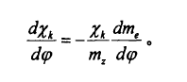在排气过程中，燃油已完全燃烧，的变化率就等于排出气体中所含有的燃烧产物的变化率，即：

表示从排气阀排出的排气流量。

在压缩和膨胀过程，没有燃烧也没有气体交换，因此xk的变化率为0。

燃烧过量空气系数为1时，纯燃烧产物，一般的船用柴油，其燃烧产物的分子量为29.133。

* 1. 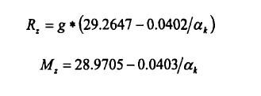理想气体的热力学性质：

1. 工质气体常数
2. 分子量
3. 广义过量空气系数
4. 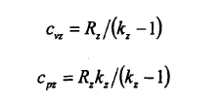瞬时绝热系数
5. 定容比热
6. 定压比热

### 气缸工作基本方程：

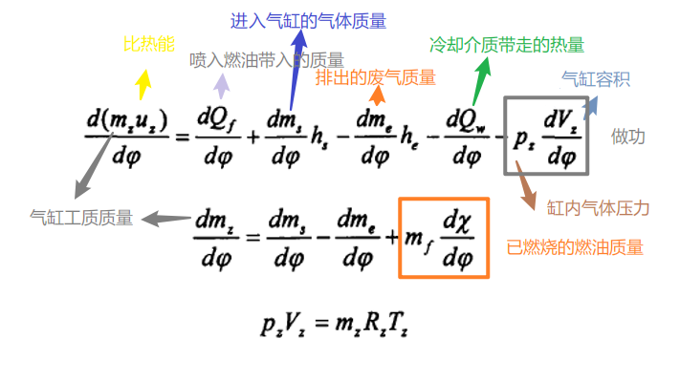

选用 先算出温度增量及下一步的缸内气体的温度，再由状态方程算出缸内气体的压力 的方法

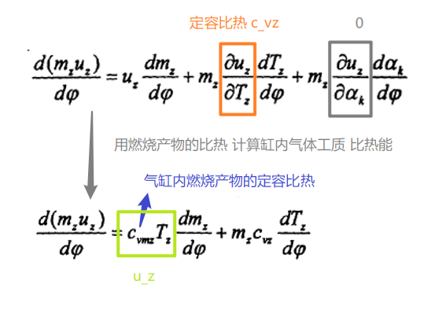

### 气缸内气体温度的简化计算公式：

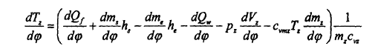

其中，需要获得：

* 燃油燃烧放热规律
* 扫气气体质量流量
* 排气气体质量流量
* 冷却介质带走的热量
* 气体对活塞做的功

### ：汽缸工作容积:

原理：几何关系及曲柄连杆机构运动学，考虑汽缸余隙容积，从曲柄在上死点开始计算。

需要获得的数据：

* 缸径
* 活塞行程
* 连杆曲柄比
* 压缩比

## 燃烧放热规律

### 燃烧放热率:

表示燃烧放热率为 燃油低热值 与 喷入气缸的燃油量 及燃烧速率 的乘积。

### 燃烧放热规律仿真的方法：

利用经验模型（双韦伯（Vibe）曲线叠加），选择适当的经验参数计算模拟实际柴油机的放热规律。

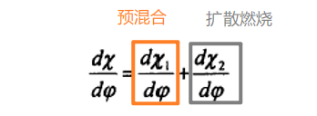双韦伯（Vibe）曲线叠加：是用两条韦伯曲线，叉开一定的领先角进行叠加得到，两条曲线分别代表 预混合燃烧阶段 和 扩散燃烧阶段 。

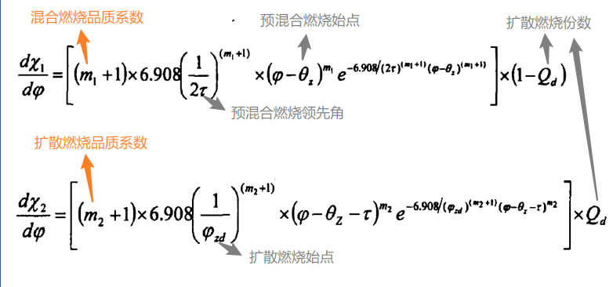

#### 混合燃烧品质系数 / 扩散燃烧品质系数 ：

分别影响预混合燃烧峰值 / 扩散燃烧峰值出现的时间。大型低速柴油机取

#### 扩散燃烧持续角：

对按照推进特性运转的大型低速柴油机，扩散燃烧持续角较小，在40-50度，可取50度计算，并且在变工况情况下变化不大，可取标定工况时的值做变工况计算。

#### （预混合燃烧始点） , （预混合燃烧领先角）, （扩散燃烧份数）

根据实测示功图对（预混合燃烧始点） , （预混合燃烧领先角）, （扩散燃烧份数）三个参数寻优就可以得到燃烧放热规律。变工况时燃烧放热规律的三个参数可根据已知工况的数据，利用多维分段线性插值得到。

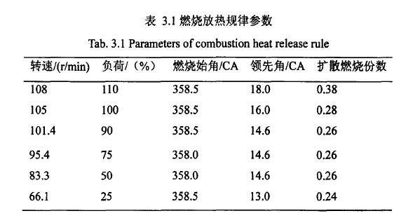

### 汽缸周壁的热传导：

周壁包括气缸盖燃烧室表面、活塞顶及气缸套内表面。由于各传热表面壁温不同，因此在计算传热量时应分别考虑。

#### ：汽缸内气体对周壁的散热率:

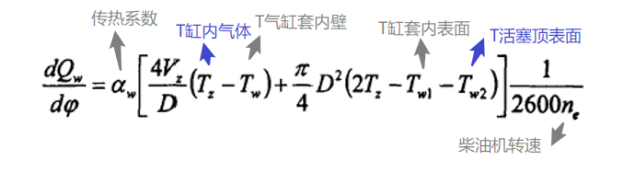

#### ：燃气与换热壁面之间的传热系数（随曲柄转角变化）：

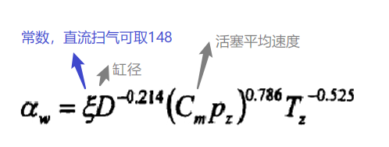为了计算传热量，应根据经验合理选择或通过实验得到，还应知,（随曲柄转角变化的，燃气与换热壁面之间的传热系数）

## 进排气阀流量计算：

通过进、排气口（阀）的气体流动可以近似地按照一维等熵绝热过程来处理，再乘以一个流量系数，并按照准稳定流动的概念来进行计算。通过扫气口的气体流量 与以下因素有关 扫气口的几何截面积、气缸压力、扫气箱压力、流量系数。根据喷管计算方法：

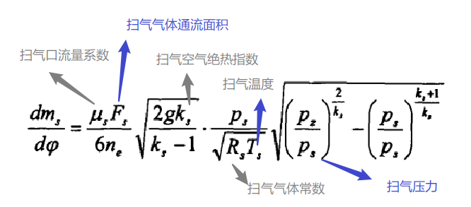

#### ：扫气口流通面积，与活塞位置有关

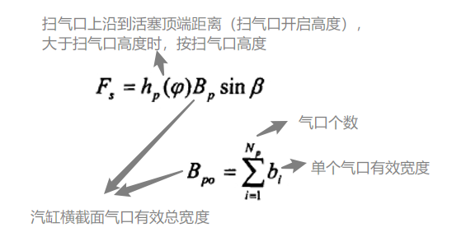

#### ：扫气口流量系数：

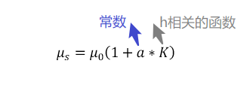**主要与气口的可启高度有关，气口前后的压比对流量系数也有一定的影响，但并不显著。计算时，一般只考虑**流量系数与气口开启高度的关系。对二冲程柴油机扫气口来说，其流量系数经验公式的一般形式为：

**扫气流量系数的经验公式：**



在排气初始阶段，由于气缸与排气管的压差较高，使通过排气阀的气体流动，在初始排气阶段可能达到临界状态。

#### ：排气质量流量：

根据热力学，此时气体流量达到最大值。随着排气的进行，气缸内压力减低，气体流动逐渐过渡到亚临界流动。所以在计算排气阀气体流动时应分别加以考虑。

（压差大）超临界排气期：

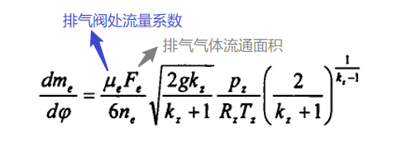

（压差小）亚临界排气期：

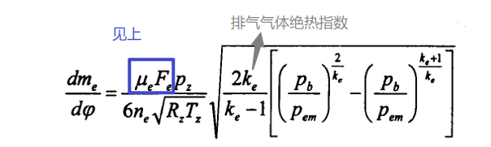

##### ：排气阀几何流通面积：

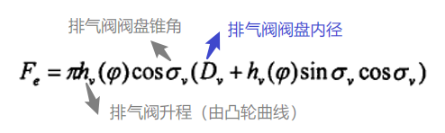

## 浓排气：

## 排气系统：

船用大型低速柴油机一般采用定压增压方式，这种方式下，排气管容积较大，各缸排气的压力波对整个排气管的压力波动影响较小。为了简化计算，目前较多采用“容积法”，即把整个排气管看成一个容积，略去排气管中的压力传播，假定整个排气管中的压力只是时间的函数，废气的充入只对排气管整体压力有影响。

根据容积法的定义，排气管模型常微分方程的形式与计算气缸内热力过程时相似，以下是不同处：

* + 1. 排气管的容积是不变的；
    2. 气体的成分可认为不随时间而变。因气体成分变化很小，特别是多缸排气进入同一排气管时成分变化更小，可认为
    3. 气体常数的变化很小。因排气管中气体温度及成分变化比气缸中气体温度和成分变化要小的多，可取为常数。
    4. 气体从排气阀流入排气管，总是由几个气缸依次流入同一根排气管
    5. 不对外做功，

#### 排气管的基本模型：

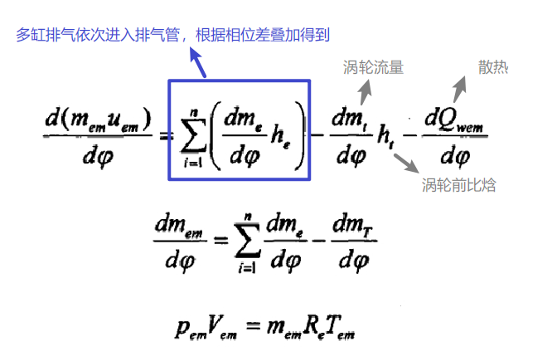

#### ：温度变化率的计算公式：

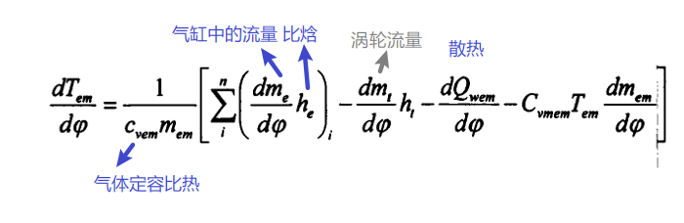

## 进气系统：

将进气系统也看作零维系统，采用容积法模型计算。系统的容积由进气道、扫气箱（进气总管）、进气歧管（包括中冷器气体通道）等容积组成。

增压空气经过中冷器冷却后进入扫气箱，在各缸扫气过程中，扫气空气依次流入每个气缸。进气系统中无燃烧放热，不对外做功，工质成分不变。

#### *进气系统基本方程：*

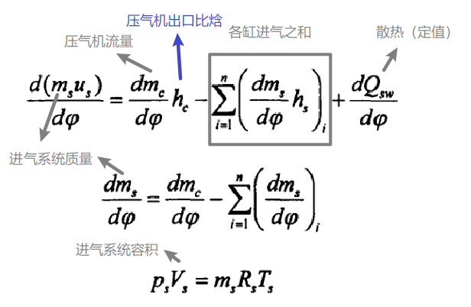

#### *：进气系统温度变化率：*

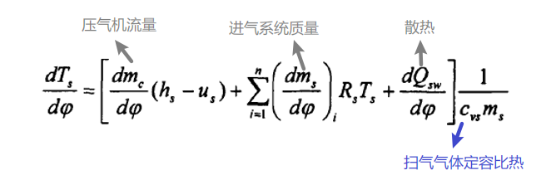

#### *：风机质量流量：*

在柴油机启动前首先启动辅助风机。在柴油机运行过程中，当负荷降到30-40%时，风机启动运行：当负荷超过40-50%时风机停止运行以此来保证柴油机在低负荷时的正常运转。

辅助风机为离心式压气机，压气过程可认为是绝热压缩流动过程，根据热力学理论可得到风机流量和出口温度的计算公式。当驱动风机的电机功率一定时，通过风机的空气质量流量 由下式计算：

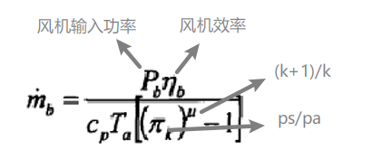

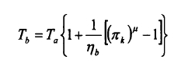

#### *：风机出口温度：*

## 涡轮增压器：

船用低速柴油机排气管都比较大，涡轮增压器以定压增压方式工作。对废气涡轮增压器内的热力过程进行数学描述，其理论依据仍然是能量守恒定律和质量守恒定律，包括燃气轮机的计算都是如此。

不同之处在于计算公式的维数。在柴油机工作过程动态仿真的计算中，为使模型不至于过于复杂，一般按照一维等熵绝热过程来计算。

柴油机与涡轮增压器两者之间通过气体（空气或燃烧废气）联系起来。为了获得良好的综合性能，必须使两者的特性相互适应，彼此匹配。在柴油机稳定工作时，增压器应满足如下条件：

* 涡轮机与压气机功率平衡；
* 涡轮机与压气机转速相等；
* 通过涡轮的废气流量等于通过压气机的空气流量与循环供油量的和

要将容积法模型应用于动态仿真，就要求涡轮增压器模型不仅能仿真稳态工况下的特性，而且要有仿真动态变化过程的能力。即要求涡轮增压器模型在稳态时满足上述条件，又要求动态过程中又能仿真出功率、流量不平衡时涡轮增压器的变化过程，并且和柴油机配合能够恢复到稳定工作状态。

涡轮增压器可以由简化的热力学方程进行近似计算，但考虑到计算的准确性和实时性，一般采用查表法计算。有学者指出，由于对于已经使用的柴油机很难得到其涡轮增压器的特性数据，因此可根据相似性原理，利用涡轮增压器的官方测试数据，应用最小二乘法拟合得到特性曲线。

本文利用从制造商那里得到的稳态特性图，采用二维线性插值法得到涡轮增压器的动态数据。

涡轮增压器分为三部分分别建模，即压气机、涡轮和转子。废气驱动涡轮做功，通过转子传递给压气机，压气机吸收功率，将新鲜空气压缩后送入扫气箱。

#### *角度域——时间域：*

在涡轮增压器的计算中，一般先根据选定的增压器，假定增压压力、增压空气温度及增压器的综合效率。从热力系统的该点出发计算缸内过程及排气管内过程，算得空气进入气缸的流量及涡轮能发出的功。根据算得的压比及原来的流量，利用特性曲线查得效率。然后重新计算压比，检查是否与原来的假设一致，如不一致，则修订压比重新计算。

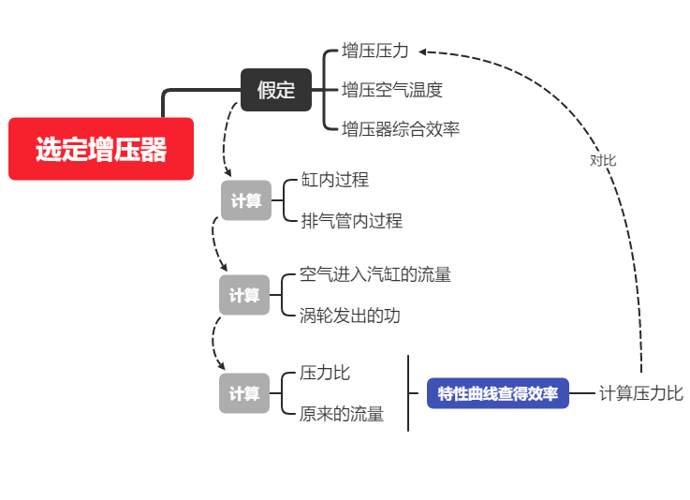

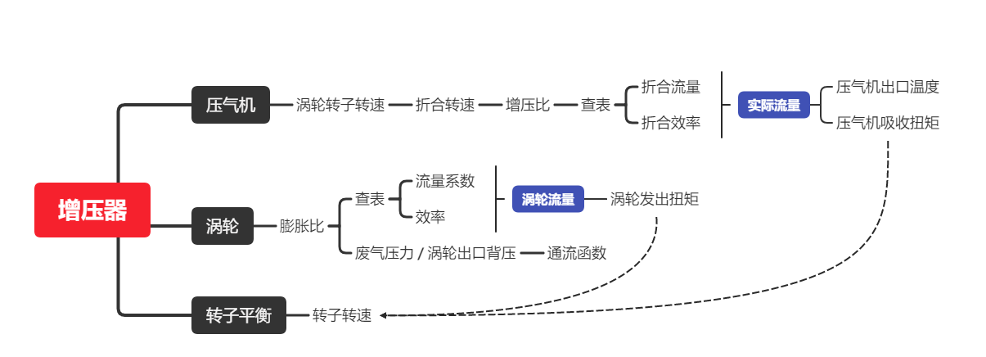

这种计算方法不涉及涡轮增压器的动态过程，不能反映增压器转速及流量的动态变化过程，只能进行稳态过程仿真计算。

涡轮增压器的计算应采用动态模型。气缸内工作过程及排气管内工作过程都以曲轴转角为自变量建立方程。但涡轮增压器的动态方程用牛顿第二运动定律建立，以时间为自变量计算。

涡轮增压器与柴油机之间通过空气或燃烧废气联系起来的，因此涉及到物质和能量交换的部分，必须从角度域转换到时间域。



#### *压气机：*

压气机进口处 大气温度的变化 对压气机的工作会产生较大的影响。为了使压气机的特性线在不同大气条件下都能使用，压气机的特性线一般采用通用特性绘制。

相似参数方法：可以消除大气条件的影响面积所使用的参数不再具有直观的概念。

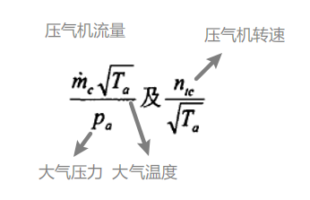

采用折合参数方法：将 试验状态参数 一律转换到 试验时的标准状态参数，或实验时的状态参数。

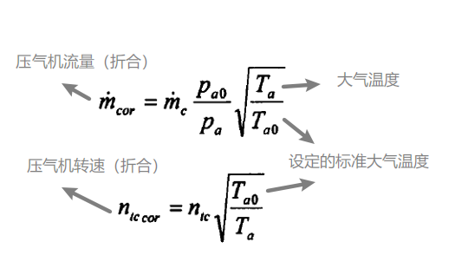

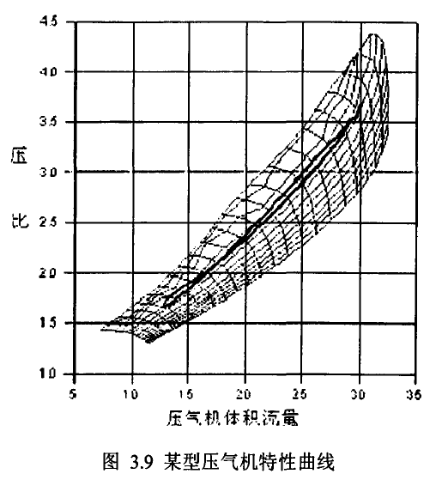由于将试验状态均换算到标准状态，故具有最佳的可比性，即用折合参数表示的压气机特性具有通用性。下图为标准工况下（压力为标准大气压，温度为300K）压气机特性线，包括压气机压比和容积流量的关系，并绘入了等转速线和等熵效率线。

查特性曲线图时首先根据 第二个公式 将涡轮转子的转速转化为标定工况下的折合转速，根据增压比查得折合流量和效率，然后用 第一个公式 计算实际流量。

根据热力学原理，压气机压气过程可看作绝热压缩流动过程，因此可根据一维等熵绝热压缩过程计算压气机出口温度，通过下面的公式计算压气机出口温度 和压气机吸收的扭矩。

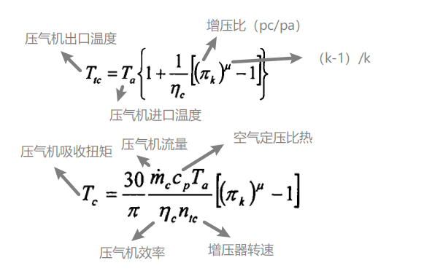

#### *涡轮：*

涡轮与压气机相似，也采用静态数据查表法计算动态数据。

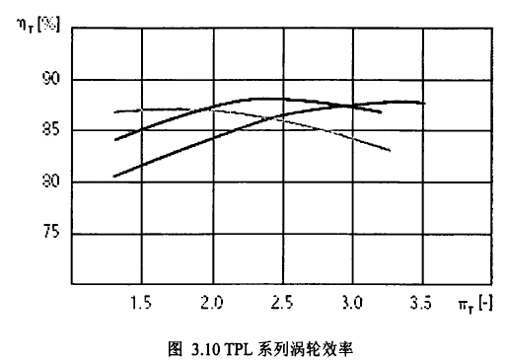与压气机不同的是，涡轮是根据 压比查得的流量系数和效率 对流量及扭矩进行简化计算。

：通过涡轮的废气质量流量：

计算时把涡轮简化为一个喷嘴，根据查表得到的效率和流量系数，按一维等熵绝热流动过程计算通过涡轮的废气质量流量：

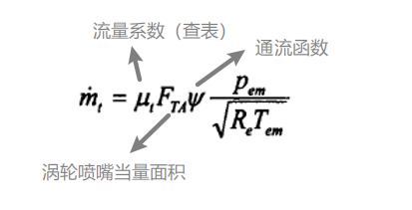

：通流函数：

通流函数是压比和绝热指数的函数。根据压比的不同，气体在涡轮中流动时，气体流速可能达到临界值，气体流量可能达到最大值。这时，通流函数也达到最大值。

根据上述热力学中喷管的计算原理可知，计算通流函数时应分为两种情况。

当：

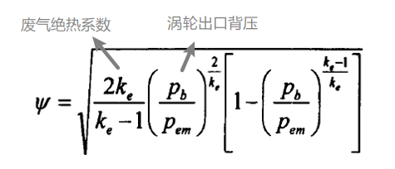

当：

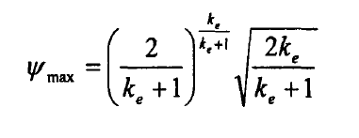

：涡轮出口背压：

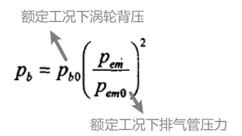

：涡轮发出的扭矩：

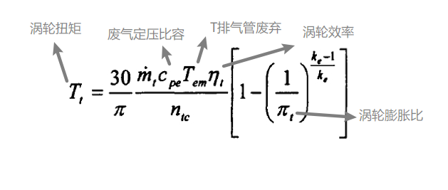

涡轮增压器动态方程：

将容积法模型应用于动态仿真，必须应用涡轮增压器的动态模型。因为在动态过程中，气缸和进、排气系统的状态是随柴油机转速和负荷变化的，所以涡轮发出的扭矩和压气机要求吸收的扭矩也是动态变化的，通过涡轮和压气机的流量也是不平衡的。

要实现动态仿真，就必须引入转子的动态模型。根据牛顿运动定律可得到涡轮增压器转子的动态模型：

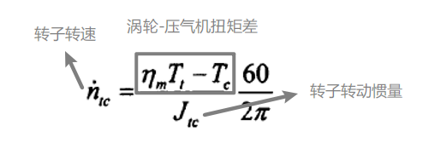

动力学

柴油机单缸瞬时扭矩：

角速度：

活塞瞬时位移：

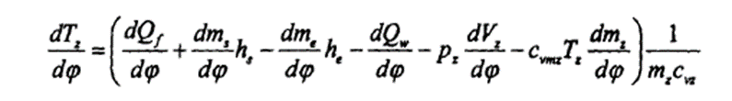气体对活塞压力：

惯性力：

往复惯性力：

离心惯性力：

指示力矩：

倾覆力矩：侧推力对主轴承中心也产生一个力矩

机械损失：

多缸扭矩：

螺旋桨推进特性：

传动机械损失：

动力装置转动惯量：

调速器模型：

柴油机工作工程：

缸内工作过程的划分：

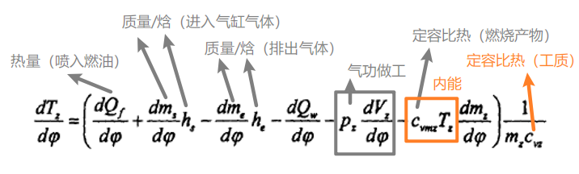缸内温度计算：

压缩过程（压缩始点到燃烧始点）：

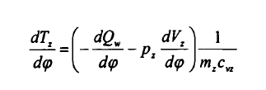

燃烧过程（燃烧始点到燃烧终点）：

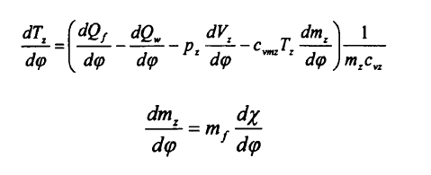

膨胀过程（燃烧终点到排气阀开）：

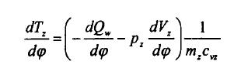

自由排气过程（排气阀开到扫气口开）：

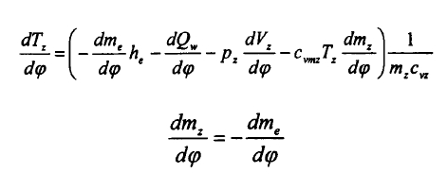

扫气过程（扫气口开到排气阀关）：

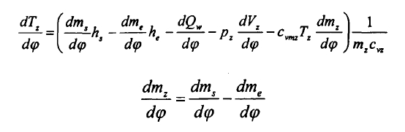

后排气过程（扫气口关至排气阀关）：

